МІНІСТЕРСТВО ОСВІТИ І НАУКИ УКРАЇНИ
НАЦІОНАЛЬНИЙ УНІВЕРСИТЕТ «ОДЕСЬКА ЮРИДИЧНА АКАДЕМІЯ»
ЗВІТ
з лабораторної роботи № 3
з дисципліни «Архітектура та проєктування програмного забезпечення»
«Декомпозиція системи на сервіси та проєктування контрактів взаємодії»
Тема проєкту: Система продажу квитків на культурні заходи
Підстава вибору теми: варіант № 18 переліку предметних областей (табл. 1.3 методичних вказівок до ЛР 1)
Склад команди та розподіл ролей у ЛР 3:
Пакін Денис Сергійович – Інженер з якості
Шавейко Олександр Леонідович – Архітектор
Пащенко Олександр Анатолійович – Аналітик домену
Група: ІПЗ412
Викладач: Ніколаєнко С.В.
Одеса – 2026

1. Мета роботи та вихідні дані

1.1. Мета роботи
Навчитися визначати межі сервісів на основі доменних контекстів, розділяти дані між сервісами, проєктувати контракти взаємодії та реалізовувати обидва види міжсервісної комунікації – синхронну й асинхронну. Робота перетворює багатошарове ядро, створене в ЛР 2, на невелику розподілену систему.

1.2. Предметна область і технологічний стек
Система продає квитки на концерти, вистави, кінопокази та виставки: покупець обирає місця на схемі залу, резервує їх на 15 хвилин, оплачує онлайн і отримує електронний квиток з QR-кодом, який контролер перевіряє на вході. Найкритичніший атрибут якості – надійність: жодного подвійного продажу місця (С-03) і жодного втраченого оплаченого замовлення (С-04).
Реалізацію виконано на стеку ADR-002: Python 3.12, Django 5.2 (сторінки й HTTP API сервісів), Redis 7.4 (Redis Streams як брокер подій), nginx 1.27 (шлюз), Docker Compose. Для міжсервісних викликів використано httpx 0.28 і redis-py 8.1, для перевірок – pytest 9.2, import-linter 2.15, openapi-spec-validator 0.9 і jsonschema 4.26. Доменна логіка ЛР 2 перенесена в сервіси без переписування правил.
Код розміщено в репозиторії https://github.com/madonegaku/TicketSales-IPZ412 (гілка feature/lab3-services, реліз – тег lab-3).

1.3. Внесок учасників команди
Таблиця 1.1 – Внесок учасників
Учасник | Роль | Внесок у цій роботі
Пакін Денис Сергійович | Інженер з якості | Тести коректності контрактів і відповідності їм API, HTTP-клієнта, повідомлень і споживача; тести сервісів; експеримент із вимкненими сервісами; результати тестування
Шавейко Олександр Леонідович | Архітектор | Межі сервісів і способи взаємодії, шлюз nginx, Docker Compose, контракти незалежності сервісів import-linter, ADR-004
Пащенко Олександр Анатолійович | Аналітик домену | Доменні контексти й індикатори меж, перевірка меж змінами вимог, розподіл даних і власники сутностей, перенесення доменної логіки (Payment, Paid​Order, Order​Paid)

2. Межі сервісів

2.1. Доменні контексти та сервіси
Декомпозицію виконано за межами предметної області, а не за технічними шарами: кожен сервіс зберігає власну багатошарову структуру ЛР 2 (domain, application, infrastructure, presentation, config). Виділено три контексти (табл. 2.1). Оплати як кандидата на виділення в окремий сервіс назвав ще технічний борг ADR-001. Схему сервісів, шлюзу, брокера й сховищ наведено на рис. 2.1.
Таблиця 2.1 – Доменні контексти та сервіси
Сервіс | Контекст | Відповідальність | Агрегати
sales | Продаж | Схема залу, резервування місць, замовлення, ініціювання оплати | Event (Seat, Price​Category), Reservation, Order
payments | Оплати | Списання коштів через платіжного провайдера, облік платежів, ідемпотентність | Payment
tickets | Доступ на захід | Видача квитків за оплаченим замовленням, сторінка «Мої квитки», контроль на вході | Ticket

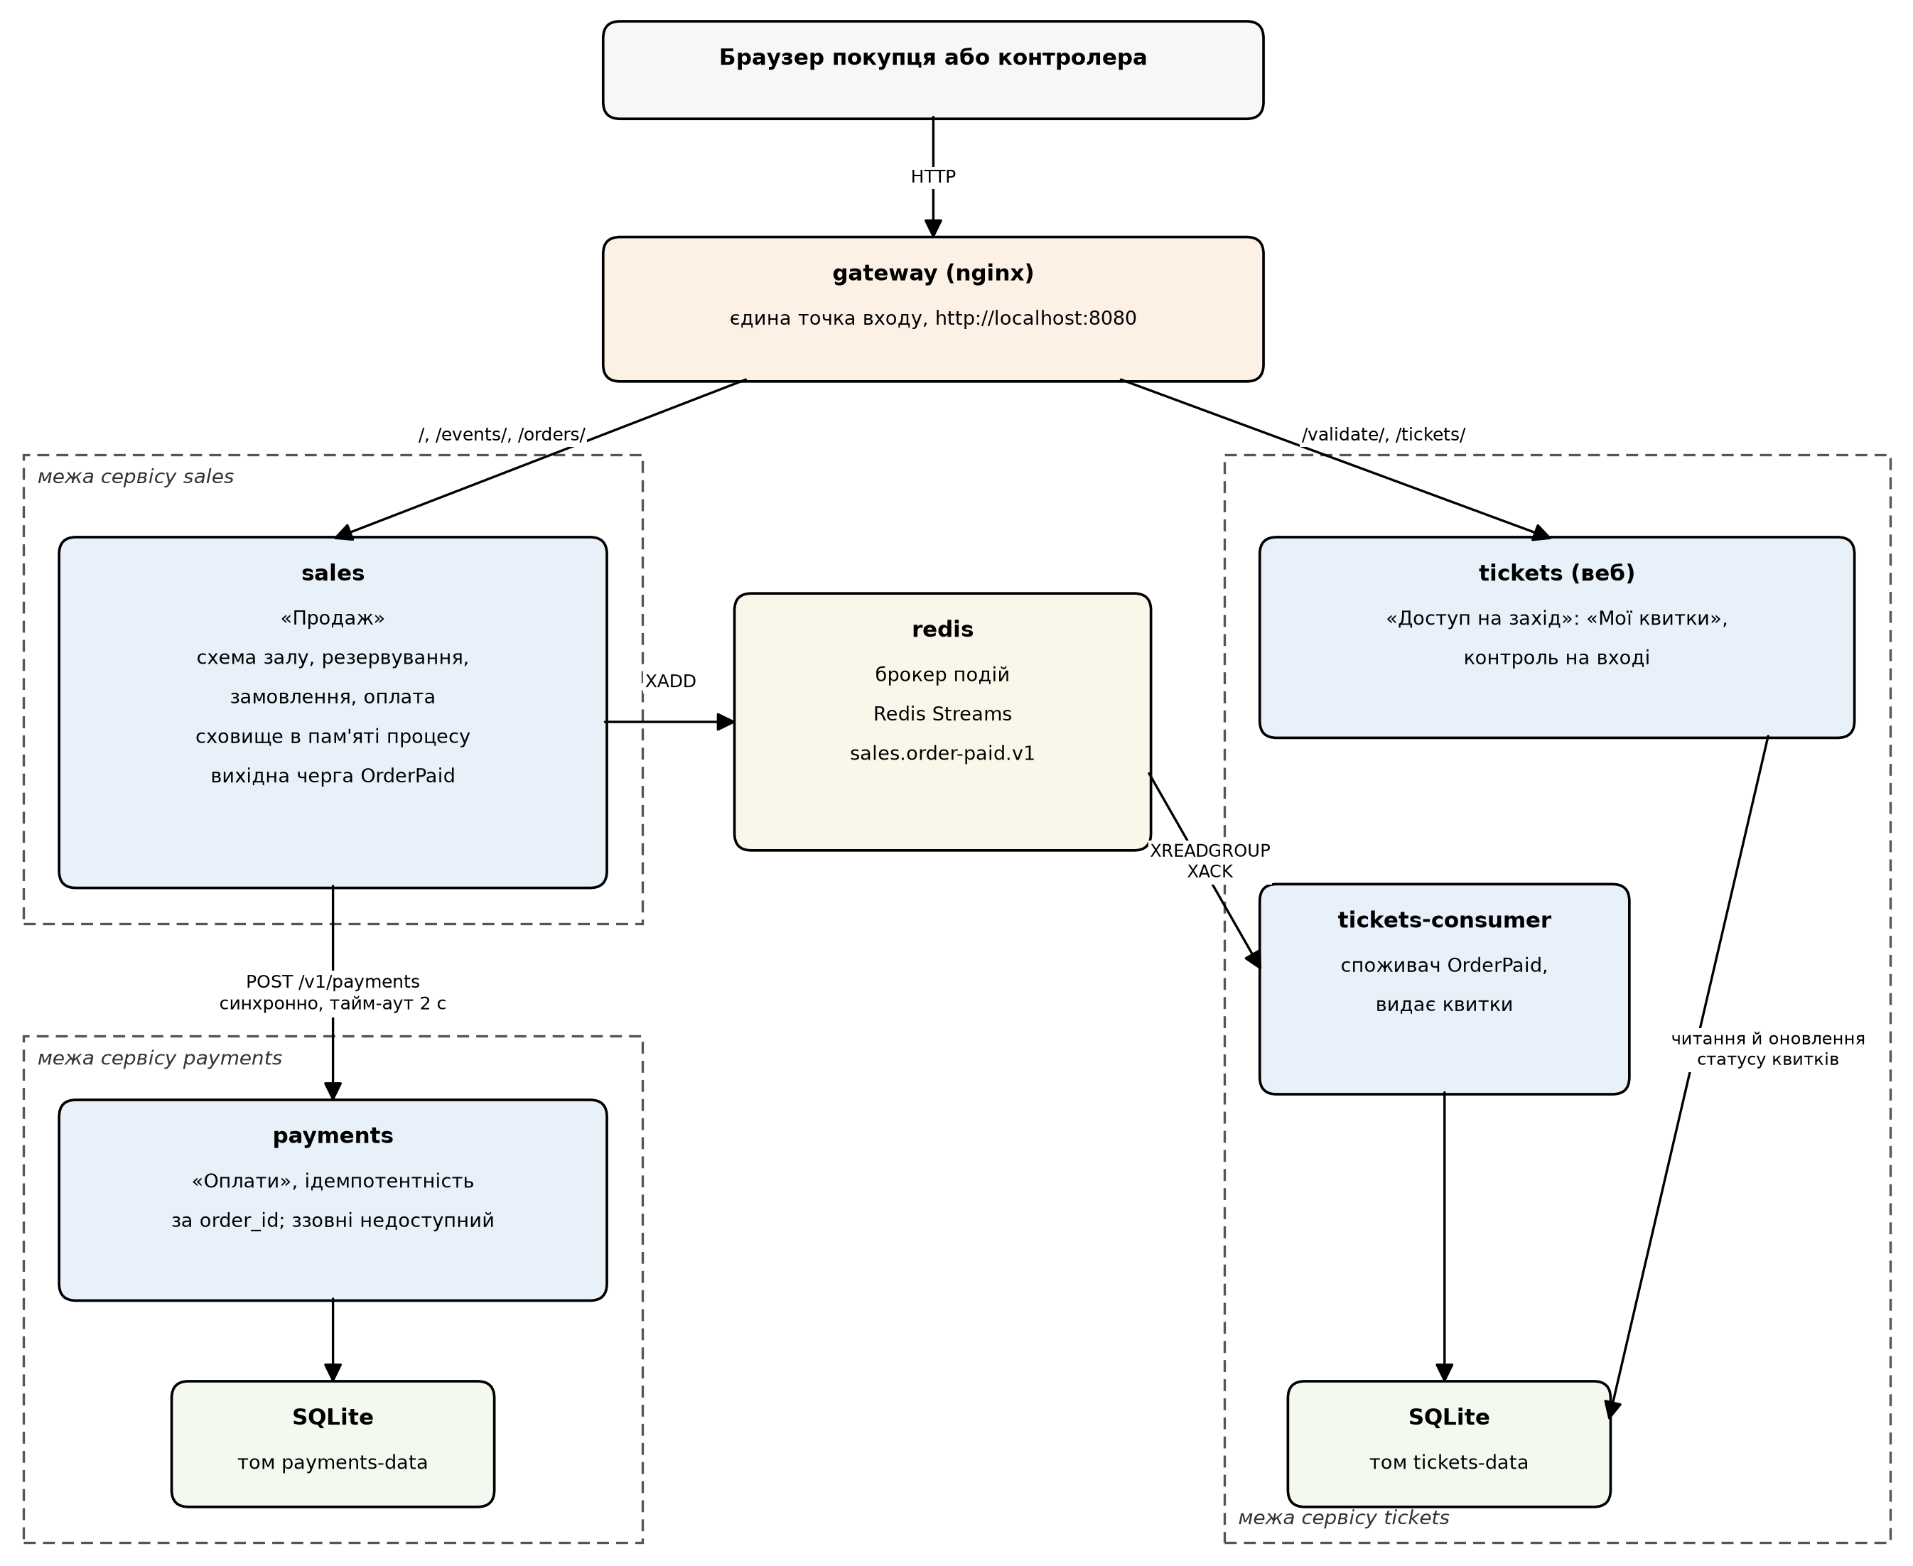
Рисунок 2.1 – Сервіси, їхні межі, шлюз, брокер подій і власні сховища

2.2. Індикатори меж
Кожну межу обґрунтовано кількома індикаторами з табл. 3.1 методичних вказівок (табл. 2.2). Найсильніший індикатор – зміна словника: термін «замовлення» означає різне по різні боки межі.
Таблиця 2.2 – Індикатори меж
Межа | Індикатор | Як проявляється в системі
sales ↔ payments | Зміна словника | Для sales замовлення – угода з місцями, зафіксованими цінами й строком оплати; для payments – лише призначення платежу: order_​id, сума й валюта
sales ↔ payments | Різні зацікавлені сторони | Продажем опікується організатор; оплатами – Liq​Pay, банк і фіскальні вимоги (ПРРО Checkbox)
sales ↔ payments | Різна частота змін коду | Правила продажу змінюються з вимогами організатора; інтеграції – коли змінюється провайдер або його API
sales ↔ tickets | Різні життєві цикли даних | Резервування живе 15 хв, замовлення завершується оплатою; квиток живе від оплати до заходу й після нього
sales ↔ tickets | Різні вимоги до навантаження | Пік sales – старт продажу (С-01, С-02); пік tickets – хвилини перед початком заходу (С-07)
sales ↔ tickets | Різні зацікавлені сторони | Продаж – покупець і організатор; вхід – контролер
sales ↔ tickets | Зміна словника | Для tickets замовлення – лише набір місць, на які треба видати квитки

2.3. Перевірка меж гіпотетичними змінами вимог
Межі перевірено до написання коду: межа вдала, якщо типова зміна вимог зачіпає лише один сервіс (табл. 2.3). П'ять із шести змін зачіпають один сервіс. Зміна 2 виявила прогалину моделі ЛР 2 – у Event не було часу початку заходу, тому до Event додано starts_at, а в подію OrderPaid – поле event_starts_at. Зміна 6 – новий наскрізний бізнес-процес, у якому кожен сервіс змінює лише власні дані за власними правилами; узгодженість забезпечує послідовність локальних операцій, пов'язаних подіями, з компенсацією.
Таблиця 2.3 – Перевірка меж змінами вимог
№ | Зміна вимог | Сервіси | Висновок
1 | Оплата через Monobank поряд із Liq​Pay | payments | Новий адаптер провайдера; контракт не змінюється
2 | Вхід за QR не раніше ніж за 2 години до початку | tickets | Правило в Ticket.​validate; час початку надходить у події Order​Paid
3 | Ліміт 4 місця на покупця замість 6 | sales | Константа MAX_​SEATS_​PER_​BUYER
4 | Нова цінова категорія | sales | Price​Category в агрегаті Event
5 | Інший провайдер фіскалізації (ПРРО) | payments | Інтеграція всередині payments
6 | Повернення квитка з поверненням коштів і звільненням місця | tickets, payments, sales | Наскрізний процес; кожна частина – у свого власника

2.4. Шлюз і розгортання
Зовнішній клієнт звертається до системи через єдину точку входу – шлюз nginx – і не знає про внутрішній поділ: маршрути /, /events/, /orders/ ведуть до sales, /validate/ і /tickets/ – до tickets. Сервіс payments ззовні недоступний, його викликає лише sales у внутрішній мережі Docker Compose (лістинг 2.1). Кожен сервіс – окремий процес в окремому контейнері; образ кожного містить лише код свого сервісу, тож сервіси збираються й розгортаються незалежно (табл. 2.4).
Лістинг 2.1 – Маршрути шлюзу (gateway/nginx.conf)
# Шлюз – єдина точка входу: браузер бачить одну адресу й не знає про поділ на сервіси.
# Сервіс payments ззовні недоступний – його викликає лише sales усередині мережі Compose.
server {
listen 80;
proxy_set_header Host $http_host;
proxy_set_header X-Forwarded-For $proxy_add_x_forwarded_for;
proxy_connect_timeout 2s;
proxy_read_timeout 10s;
location /validate/ {
proxy_pass http://tickets:8000;
}
location /tickets/ {
proxy_pass http://tickets:8000;
}
location / {
proxy_pass http://sales:8000;
}
}

Таблиця 2.4 – Контейнери Docker Compose
Контейнер | Що виконує | Дані | Доступ ззовні
gateway | nginx, маршрутизація за шляхом | – | так, :8080
sales | сторінки продажу, оплата, «поштар» вихідної черги | у пам'яті процесу | лише через шлюз
payments | HTTP API платежів (контракт v1) | SQLite, том payments-data | ні
tickets | «Мої квитки», контроль на вході | SQLite, том tickets-data | лише через шлюз
tickets-consumer | споживач події Order​Paid | той самий том tickets-data | ні
redis | брокер подій Redis Streams | том redis-data (appendonly) | ні

Лістинг 2.2 – Структура репозиторію
.
├── compose.yaml, Dockerfile # шлюз, три сервіси, споживач подій, Redis
├── gateway/nginx.conf # маршрути шлюзу
├── contracts/ # payments.openapi.yaml, order-paid.asyncapi.yaml
├── sales/ # domain, application, infrastructure, presentation, config
├── payments/ # domain, application, infrastructure, presentation, config
├── tickets/ # domain, application, infrastructure, presentation, config
├── tests/
│ ├── sales/, payments/, tickets/ # тести кожного сервісу за шарами
│ ├── contracts/ # коректність контрактів
│ └── architecture/ # напрямок залежностей у доменах сервісів
└── docs/
├── lab3/ # межі сервісів, експеримент
└── adr/ # ADR-001 – ADR-004

3. Розподіл даних

3.1. Власники сутностей
Правило власності: власником сутності є сервіс, який ухвалює рішення про її зміну; інші сервіси зберігають лише посилання на неї та атрибути, потрібні для власних рішень. Жоден сервіс не звертається до даних іншого напряму, спільної бази даних немає (табл. 3.1).
Таблиця 3.1 – Власники сутностей
Сутність | Власник | Обґрунтування
Event, Price​Category, Seat | sales | Лише sales вирішує, вільне місце чи продане (С-03)
Reservation | sales | Ліміт 6 місць і строк 15 хв – правила продажу (С-06)
Order, Order​Line | sales | Лише sales переводить замовлення в стан «оплачене»
Payment | payments | Лише payments знає, чи списано кошти (С-04, С-05)
Ticket | tickets | Лише tickets вирішує, чи пропустити за QR і чи можна повернути квиток (С-07)

3.2. Спільні сутності та локальні копії
tickets отримує потрібні атрибути замовлення лише з події OrderPaid і зберігає їх локально (табл. 3.2). Дублювання свідоме: копіюється кілька полів, що після оплати не змінюються, а tickets може пропускати відвідувачів навіть тоді, коли sales недоступний. «Місце продане» (SeatStatus.SOLD у sales) і «квиток використаний» (TicketStatus.USED у tickets) – різні факти з різними власниками, а не дублювання стану.
Таблиця 3.2 – Локальні копії чужих даних
Сутність (власник) | Хто зберігає | Атрибути | Для чого
Order (sales) | payments | order_​id, сума, валюта | ключ ідемпотентності й облік платежу
Order (sales) | tickets | order_​id | не видати квитки двічі при повторній доставці події
Event (sales) | tickets | event_​id, назва, час початку | квиток лише на свій захід; правила входу
Seat (sales) | tickets | сектор, ряд, номер | місце на квитку; після продажу не змінюється

3.3. Сховища
payments і tickets мають власні файли SQLite в окремих томах Docker: після перезапуску payments не втрачає записів про платежі (інакше повтор із тим самим ключем списав би кошти вдруге), а tickets – стану квитків. Нові репозиторії реалізують доменні інтерфейси в інфраструктурному шарі й підставляються в container.py – домен не змінюється (ADR-003). Сховище sales поки в пам'яті процесу; PostgreSQL – у ЛР 5. Redis – лише брокер подій і не є сховищем жодного сервісу.

4. Контракти міжсервісних операцій

4.1. Склад контрактів
Контракт – єдине, що сервіси знають один про одного. Обидва контракти описано в машиночитному форматі: HTTP-операції payments – OpenAPI 3.1 (contracts/payments.openapi.yaml), подія OrderPaid – AsyncAPI 3.0 (contracts/order-paid.asyncapi.yaml). Кожен містить усі складові рис. 3.2 методичних вказівок (табл. 4.1).
Таблиця 4.1 – Складові контрактів
Складова | payments (Open​API) | Order​Paid (Async​API)
Операції | POST /​v1/​payments – списати кошти; GET /​v1/​payments/{order_​id} – звірка | send – sales публікує; receive – tickets видає квитки; канал sales.​order-paid.​v1
Схема даних | Payment​Request, Payment, Error; сума – рядок з двома знаками | Order​Paid​V1: message_​id, order_​id, event_​id, event_​title, event_​starts_​at, 1–6 місць
Помилки | 400 invalid_​request, 409 idempotency_​conflict, 404 payment_​not_​found, 429 rate_​limited, 503 provider_​unavailable | некоректне повідомлення журналюється й підтверджується (не блокує потік)
Гарантії | ідемпотентність за order_​id; p95 ≤ 500 мс; тайм-аут клієнта 2 с; ≤ 100 запитів/​с | доставка щонайменше один раз; порядок у межах потоку; споживач ідемпотентний за order_​id
Версіонування | версія в шляху (/​v1); нові необов'язкові поля – сумісна зміна | версія в назві потоку й полі schema_​version; несумісна зміна – новий потік v2

Лістинг 4.1 – Гарантії та версіонування в контракті payments (contracts/payments.openapi.yaml, фрагмент)
openapi: 3.1.0
info:
title: Сервіс оплат (payments)
version: 1.0.0
description: |
Контракт міжсервісних операцій сервісу payments (ЛР 3). Клієнт – сервіс sales;
зовнішні клієнти до payments напряму не звертаються.
Гарантії:
- Ідемпотентність: ключ операції – order_id. Повторний POST з тим самим order_id
і тією самою сумою після успішного платежу не списує кошти вдруге – повертається
збережений результат (200). Після відмови провайдера (declined) дозволено нову спробу.
- Час відповіді: p95 ≤ 500 мс у нормальних умовах; клієнт встановлює тайм-аут 2 с.
- Обмеження частоти: не більше 100 запитів/с від одного клієнта; при перевищенні –
429 і заголовок Retry-After.
Версіонування: версія в шляху (/v1). Додавання необов'язкових полів – сумісна зміна
в межах v1, клієнти ігнорують невідомі поля. Видалення чи перейменування полів і зміна
типів – лише у /v2; /v1 підтримується, доки на /v2 не перейдуть усі клієнти.
servers:
- url: http://payments:8000/v1
description: Внутрішня мережа Docker Compose

Лістинг 4.2 – Канал і операції події OrderPaid (contracts/order-paid.asyncapi.yaml, фрагмент)
servers:
redis:
host: redis:6379
protocol: redis
description: Redis 7 (Streams) у мережі Docker Compose
channels:
orderPaid:
address: sales.order-paid.v1
description: Потік Redis Streams; група споживачів tickets
messages:
orderPaid:
$ref: "#/components/messages/OrderPaid"
operations:
publishOrderPaid:
action: send
channel:
$ref: "#/channels/orderPaid"
summary: sales публікує подію після підтвердження оплати замовлення
issueTickets:
action: receive
channel:
$ref: "#/channels/orderPaid"
summary: tickets видає квитки на всі місця оплаченого замовлення

4.2. Перевірка контрактів тестами
Контракти перевіряються автоматично з обох боків (табл. 4.2). Готовий валідатор OpenAPI не перевіряє посилання $ref усередині JSON-схем – це виявила навмисна поломка контракту, тому додано власний тест посилань. Перейменування поля у відповіді payments ловить лише звірка зі схемою контракту, а не звичайні тести коду.
Таблиця 4.2 – Тести контрактів
Що перевіряється | Де | Сторона
Специфікації коректні, усі $ref ведуть на наявні описи, приклади відповідають схемам | tests/​contracts | контракт
Коди й тіла відповідей API payments відповідають схемам Payment і Error | tests/​payments/​presentation | сервер
Запит HTTP-клієнта sales відповідає схемі Payment​Request | tests/​sales/​infrastructure | клієнт
Повідомлення sales відповідає Order​Paid​V1, назва потоку – каналу контракту | tests/​sales/​infrastructure | продуцент
Споживач tickets розуміє приклад повідомлення з контракту | tests/​tickets/​infrastructure | споживач

5. Синхронна взаємодія

5.1. Сценарій оплати
Оплата потребує відповіді негайно, тому sales викликає payments синхронно – POST /v1/payments із тайм-аутом 2 с (рис. 5.1). Ключ ідемпотентності – order_id. Перед викликом sales зберігає замовлення в стані «оплата в обробці»: якщо після списання коштів sales не отримає відповіді, намір оплатити вже записано й оплату можна завершити повтором. Місця продаються й зберігаються лише після успішної оплати.
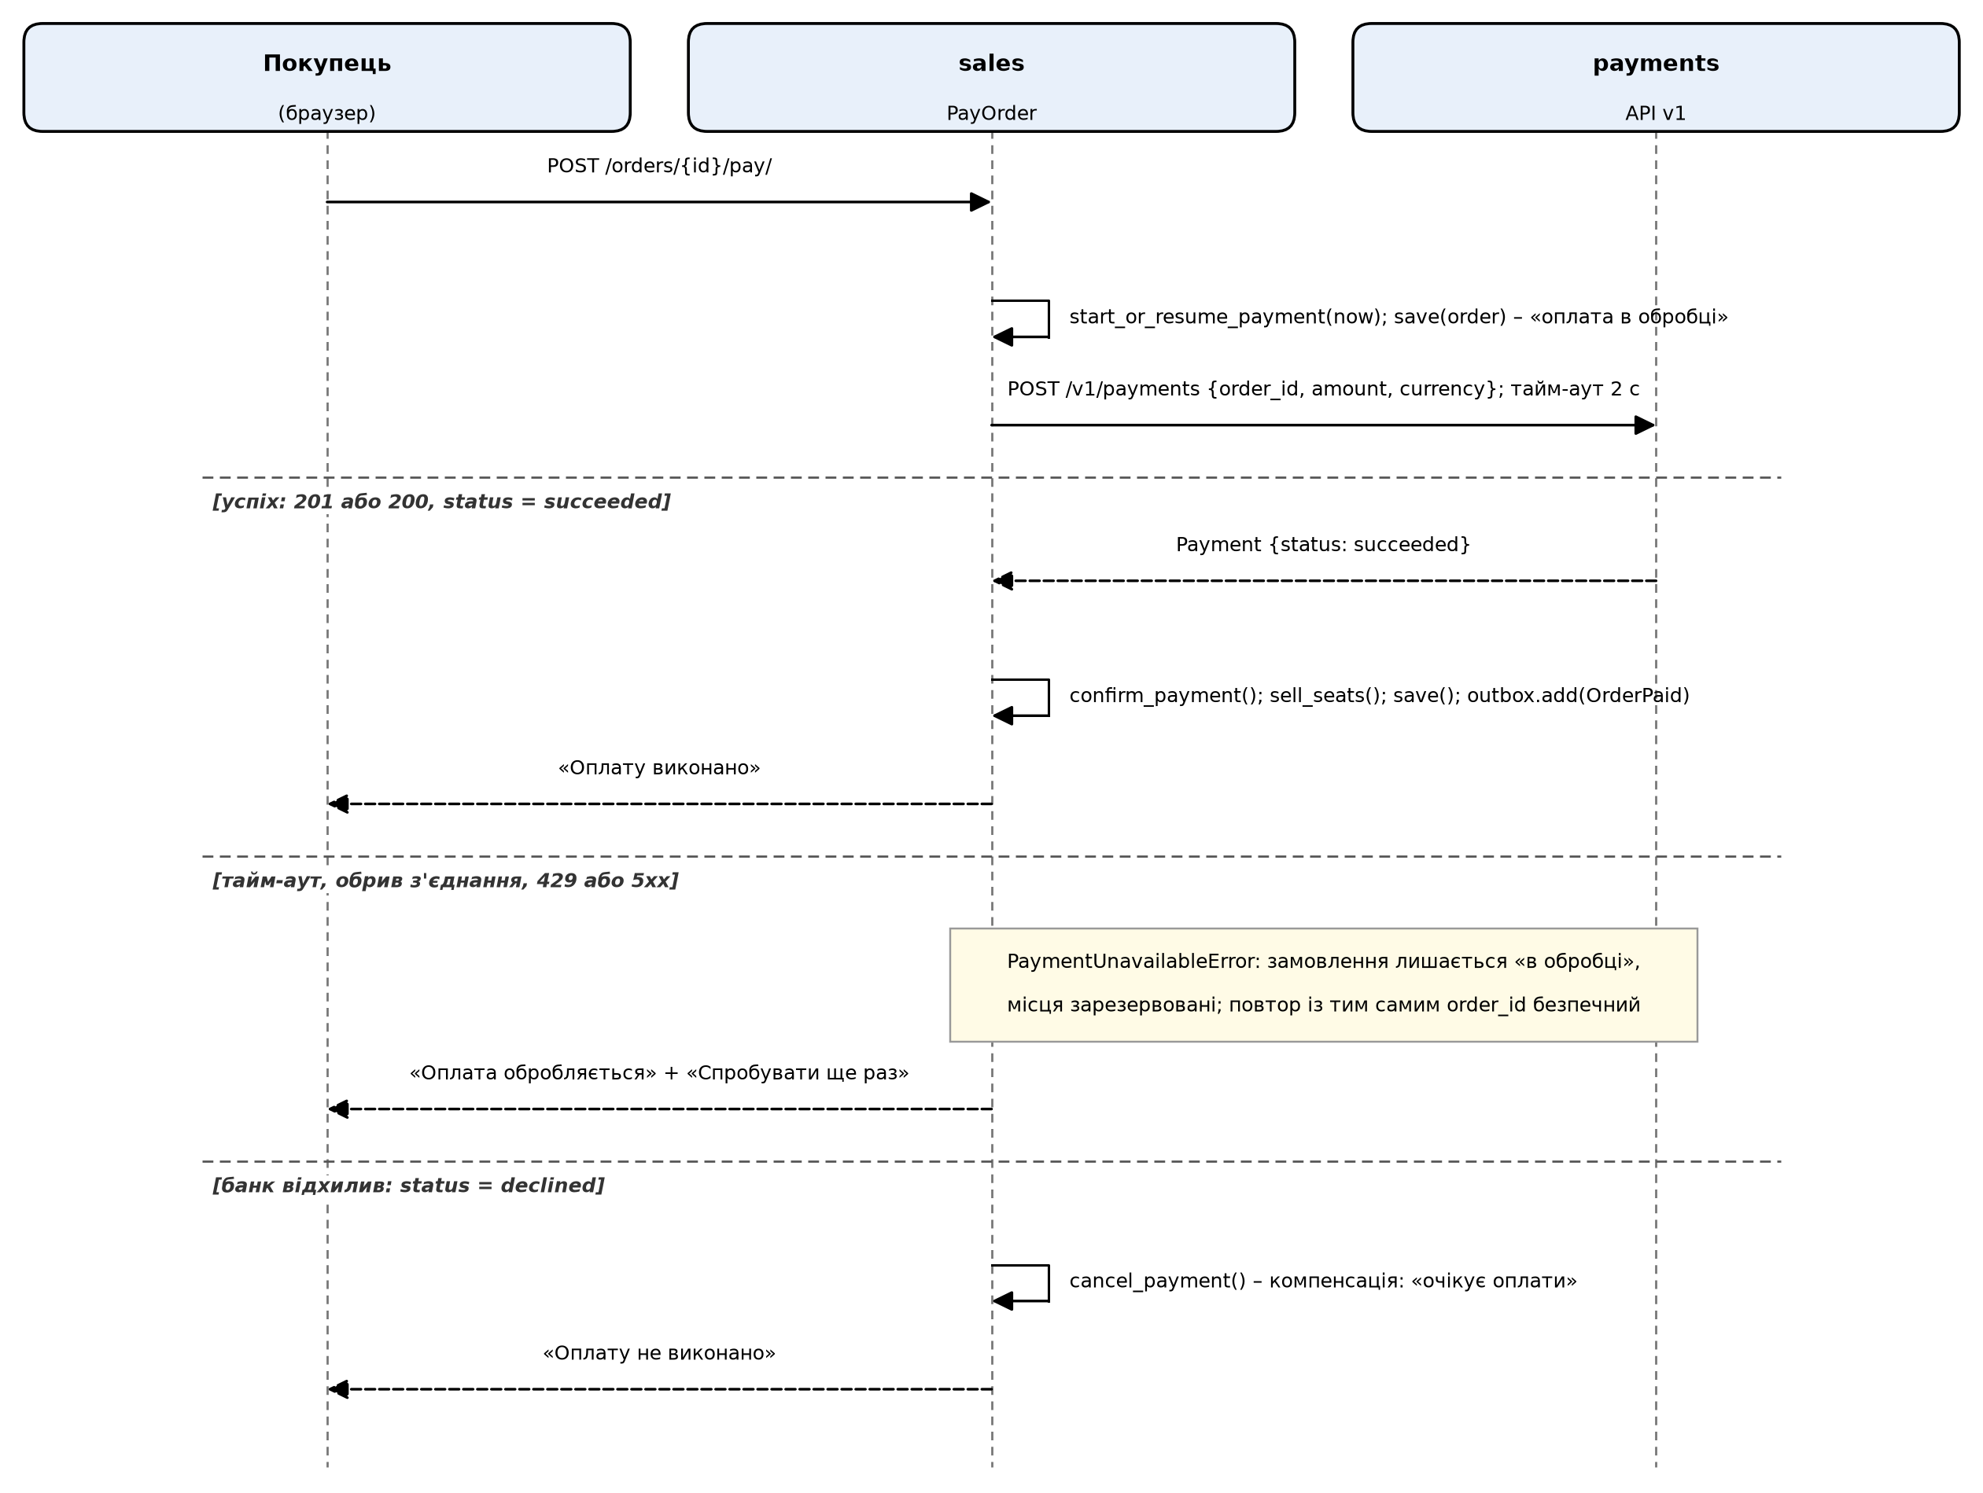
Рисунок 5.1 – Послідовність синхронного сценарію оплати та поведінка за відмови
Таблиця 5.1 – Поведінка sales залежно від відповіді payments
Відповідь payments | Значення | Реакція sales
201 або 200, status = succeeded | оплачено (200 – повтор, збережений результат) | confirm_​payment, продаж місць, подія Order​Paid; «Оплату виконано»
201 або 200, status = declined | банк відхилив оплату | компенсація cancel_​payment – замовлення знову очікує оплати
тайм-аут 2 с, обрив з'єднання | результат невідомий | замовлення лишається «в обробці», місця зарезервовані; «Оплата обробляється», безпечний повтор
429, 503, інші 5xx | сервіс тимчасово не може відповісти | так само, як за тайм-ауту
400, 409 | некоректний запит; повтор дасть ту саму відповідь | відмова з текстом помилки

Лістинг 5.1 – HTTP-клієнт payments у sales (sales/infrastructure/payments_client.py, фрагмент)
def charge(self, order_id: UUID, amount: Money) -> None:
payload = {"order_id": str(order_id), "amount": f"{amount.amount:.2f}", "currency": amount.currency}
try:
response = self._client.post("/v1/payments", json=payload)
except httpx.TransportError as exc:
raise PaymentUnavailableError(UNAVAILABLE_MESSAGE) from exc
if response.status_code in (200, 201):
payment = response.json()
if payment["status"] == "declined":
raise PaymentDeclinedError(f"Банк відхилив платіж: {payment['decline_reason']}.")
return
if response.status_code == 429 or response.status_code >= 500:
raise PaymentUnavailableError(UNAVAILABLE_MESSAGE)
error = response.json()
raise PaymentDeclinedError(f"Платіжний сервіс відхилив запит: {error['message']}")

Лістинг 5.2 – Порядок кроків оплати (sales/application/pay_order.py, фрагмент)
def execute(self, command: PayOrderCommand) -> PayOrderResult:
order = self._orders.get(command.order_id)
event = self._events.get(order.event_id)
order.start_or_resume_payment(self._clock())
event.sell_seats([line.position for line in order.lines])
self._orders.save(order)
try:
self._payment_gateway.charge(order.id, order.total)
except PaymentDeclinedError:
order.cancel_payment()
self._orders.save(order)
raise
order.confirm_payment()
self._orders.save(order)
self._events.save(event)
self._outbox.add(OrderPaid.for_order(order, event, self._clock()))
return PayOrderResult(order.id)

5.2. Ідемпотентність платежу
Правило ідемпотентності – метод агрегату Payment, а не умова у view: повторний запит із тим самим order_id після успішного платежу повертає збережений платіж і не звертається до провайдера; з іншою сумою – конфлікт 409. Відхилений платіж не остаточний – після відмови банку дозволено нову спробу, бо коштів не списано. Друга лінія захисту – первинний ключ order_id у таблиці SQLite (лістинг 5.3).
Лістинг 5.3 – Правило ідемпотентності в агрегаті Payment (payments/domain/payment.py, фрагмент)
@property
def is_final(self) -> bool:
"""Успішний платіж остаточний: повтор лише повертає його. Після відмови дозволено нову спробу."""
return self.status is PaymentStatus.SUCCEEDED
def ensure_same_request(self, amount: Money) -> None:
"""Повтор запиту з тим самим order_id допустимий лише з тією самою сумою й валютою."""
if amount != self.amount:
raise IdempotencyConflictError(
"Замовлення вже оплачувалося на іншу суму – повторний запит відхилено."
)

6. Асинхронна взаємодія

6.1. Подія OrderPaid
Видача квитків може настати згодом, тому sales не викликає tickets, а публікує факт – подію OrderPaid (рис. 6.1). PayOrder кладе подію у вихідну чергу (outbox) й одразу відповідає покупцеві; фоновий «поштар» раз на секунду публікує неопубліковані події в потік Redis Streams sales.order-paid.v1 і викреслює подію лише після успішної публікації. tickets-consumer – окремий процес у групі споживачів tickets: видає квитки й підтверджує повідомлення (XACK) лише після цього.
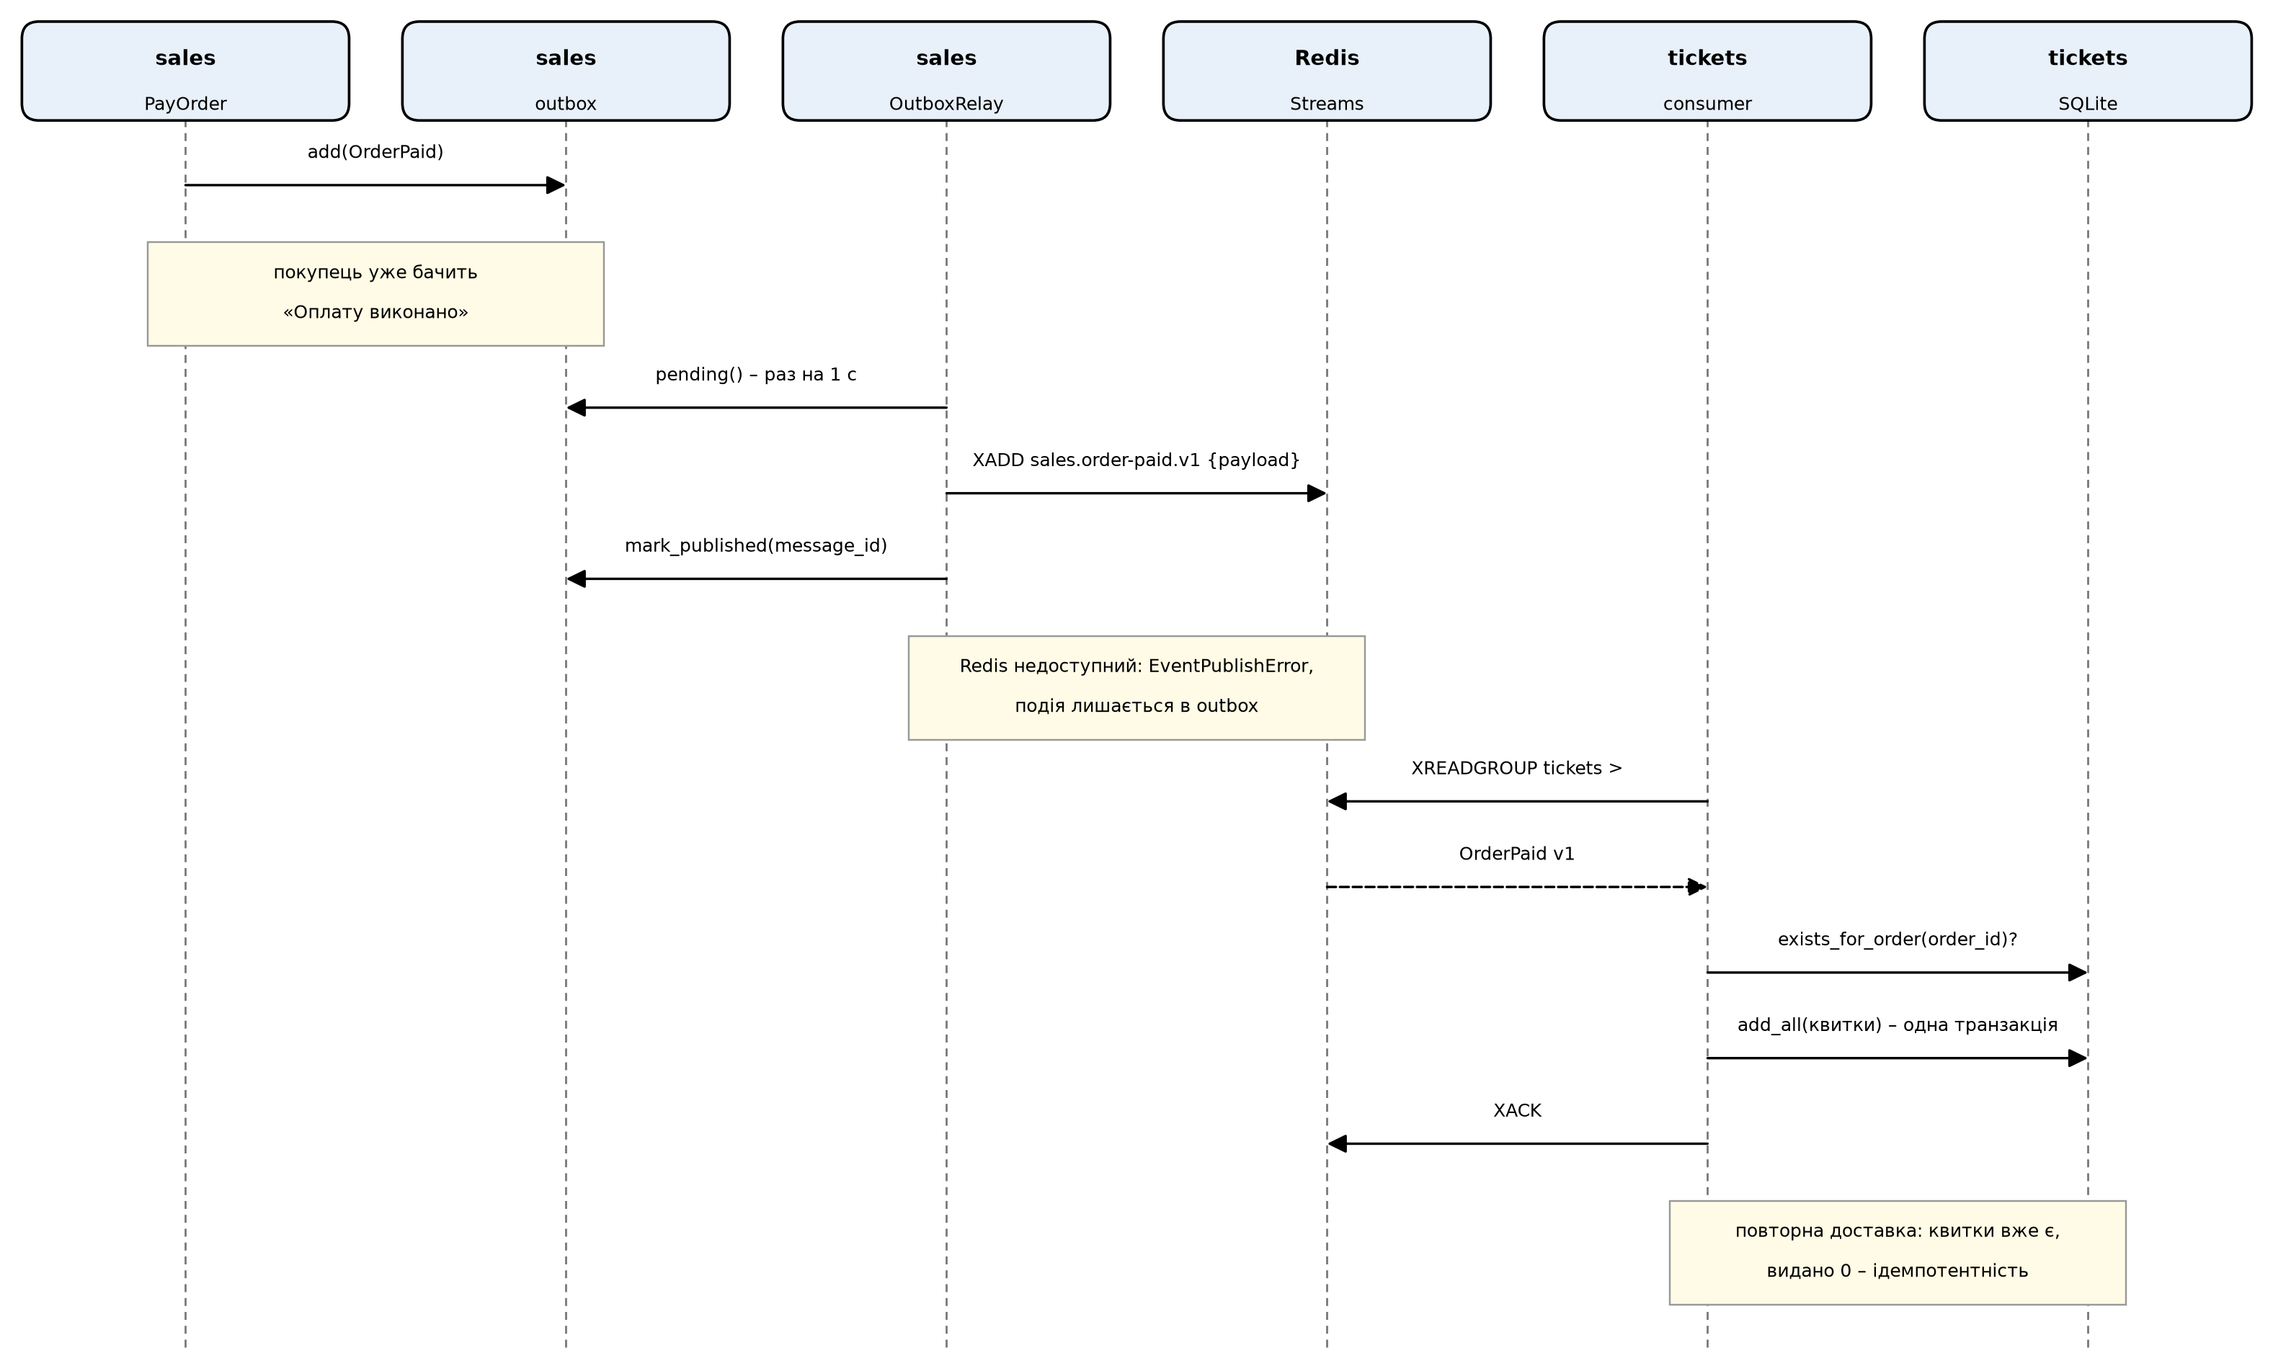
Рисунок 6.1 – Послідовність асинхронного сценарію видачі квитків
Таблиця 6.1 – Споживачі події OrderPaid
Споживач | Реакція | Стан
tickets-consumer (сервіс tickets) | видає по квитку на кожне місце оплаченого замовлення | реалізовано
Сповіщення покупця (Email-сервіс з ЛР 1) | надсилання листа з квитками | може бути доданий новою групою споживачів без змін sales

6.2. Гарантія доставки та обробка повторів
Гарантія доставки – «щонайменше один раз»: подія не губиться, але може надійти повторно (наприклад, споживач видав квитки й завершився до XACK). Повтори нейтралізує ідемпотентний сценарій IssueTickets: якщо квитки за order_id уже є, повторна обробка нічого не змінює, а квитки одного замовлення зберігаються в одній транзакції. Повідомлення, що не відповідає контракту, журналюється й підтверджується, щоб не заблокувати потік (лістинги 6.1, 6.2).
Лістинг 6.1 – Обробка повідомлення споживачем (tickets/infrastructure/order_paid_consumer.py, фрагмент)
def process_batch(self, start_id: str = ">", block_ms: int | None = 5000) -> int:
"""Обробляє порцію повідомлень: «>» – нові, «0» – власні непідтверджені. Повертає їх кількість."""
response = self._client.xreadgroup(
CONSUMER_GROUP, self._consumer_name, {self._stream: start_id}, count=10, block=block_ms
)
processed = 0
for _stream, entries in response or []:
for message_id, fields in entries:
self._handle(message_id, fields)
processed += 1
return processed
def _handle(self, message_id: str, fields: dict) -> None:
try:
command = to_command(json.loads(fields["payload"]))
except (KeyError, ValueError, TypeError) as exc:
logger.error("Повідомлення %s відкинуто – не відповідає контракту: %s", message_id, exc)
else:
issued = self._issue_tickets.execute(command)
logger.info("OrderPaid %s: видано квитків – %d", command.order_id, issued)
self._client.xack(self._stream, CONSUMER_GROUP, message_id)

Лістинг 6.2 – Ідемпотентна видача квитків (tickets/application/issue_tickets.py, фрагмент)
def execute(self, command: IssueTicketsCommand) -> int:
"""Повертає кількість виданих квитків; 0 – подію вже оброблено раніше."""
if self._tickets.exists_for_order(command.order_id):
return 0
positions = tuple(SeatPosition(*seat) for seat in command.seats)
tickets = Ticket.issue_for(PaidOrder(command.order_id, command.event_id, positions))
self._tickets.add_all(tickets)
return len(tickets)

Квитки, видані за подією, покупець бачить на сторінці «Мої квитки» сервісу tickets; контролер пропускає за кодом один раз (рис. 6.2).
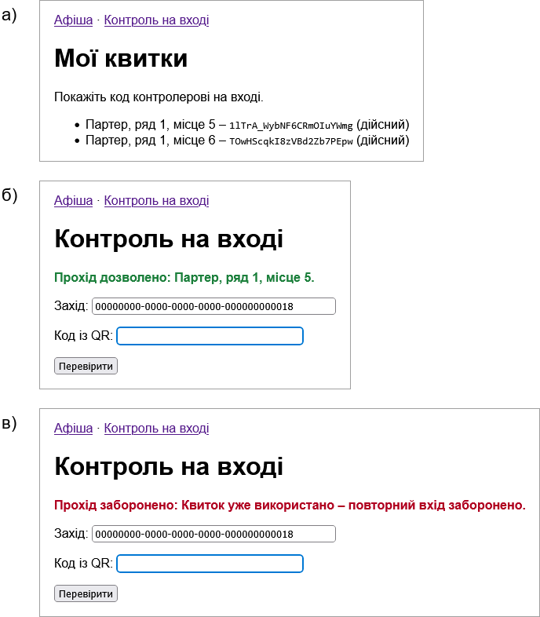
Рисунок 6.2 – Результат асинхронного сценарію: а) квитки замовлення; б) прохід дозволено; в) повторне сканування відхилено (С-07)

7. Результати перевірки

7.1. Автоматичні тести
Усього 142 тести на pytest; доменні правила кожного сервісу (67 тестів) перевіряються без бази даних (табл. 7.1, лістинг 7.1). Напрямок залежностей і незалежність сервісів перевіряють три контракти import-linter і тест у tests/architecture (лістинг 7.2).
Таблиця 7.1 – Склад тестів
Набір | Що перевіряється | Тестів
sales | домен і Order​Paid, сценарії, outbox і публікація, HTTP-клієнт із тайм-аутом | 82
payments | Payment та ідемпотентність, сценарії, SQLite, API за контрактом | 29
tickets | Ticket і Paid​Order, видача й валідація, SQLite, споживач події | 22
contracts | коректність Open​API й Async​API, посилання, приклади | 5
architecture | домен кожного сервісу імпортує лише стандартну бібліотеку й себе | 4
Разом |  | 142

Лістинг 7.1 – Результат виконання python -m pytest (скорочено)
platform win32 -- Python 3.12.10, pytest-9.2.0, pluggy-1.7.0
collected 142 items
tests\architecture\test_dependencies.py .... [ 2%]
tests\contracts\test_contracts.py ..... [ 6%]
tests\payments\presentation\test_api.py ......... [ 26%]
tests\sales\application\test_pay_order.py ......... [ 33%]
tests\sales\infrastructure\test_payments_client.py ......... [ 82%]
tests\tickets\infrastructure\test_order_paid_consumer.py .... [ 97%]
============================= 142 passed in 3.50s =============================

Лістинг 7.2 – Результат lint-imports
Analyzed 97 files, 276 dependencies.
Сервіси не імпортують один одного KEPT
Шари кожного сервісу: presentation | infrastructure → application → domain KEPT
Домен і застосунок сервісів не залежать від Django KEPT
Contracts: 3 kept, 0 broken.

7.2. Експеримент із вимкненим сервісом
Експеримент виконано в Docker Compose: збій імітовано командою docker compose stop <сервіс>, відновлення – docker compose start <сервіс> (табл. 7.2). Повний протокол – у docs/lab3/experiment.md.
Таблиця 7.2 – Поведінка системи при вимкненому сервісі
Сценарій | Вимкнено | Що бачив покупець | Втрати | Відновлення
А, синхронний | payments | «Оплата обробляється», кнопка повтору | немає | повтор – «Оплату виконано»; рівно один POST /​v1/​payments 201
Б, асинхронний | tickets-consumer | «Оплату виконано»; «Квитки ще видаються» | немає (lag = 1) | квитки видано через 16 мс після запуску споживача
В, асинхронний | redis | «Оплату виконано» | немає (подія в outbox) | квитки видано менш ніж за 1 с після запуску Redis
Г, шлюз | tickets (веб) | /​validate/ – 504 від шлюзу через 2 с; продаж працює | – | сторінка знову доступна

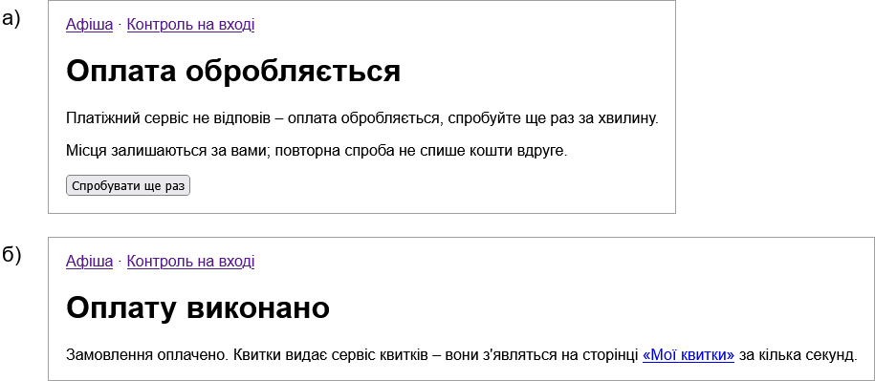
Рисунок 7.1 – Сценарій А: а) payments вимкнено; б) повтор після запуску payments
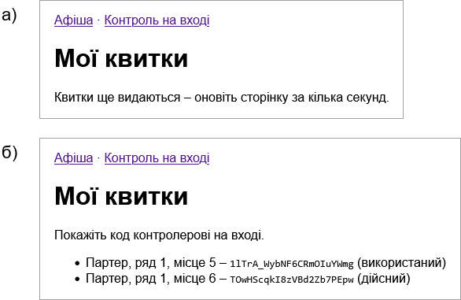
Рисунок 7.2 – Сценарій Б: а) «Мої квитки» до запуску споживача; б) квитки після обробки події
Лістинг 7.3 – Журнал споживача в сценаріях Б і В (docker compose logs tickets-consumer)
08:11:14,174 INFO Споживач OrderPaid запущено – очікування подій.
08:11:14,190 INFO OrderPaid 8c96df94-…: видано квитків – 1
08:11:22,226 WARNING Redis недоступний – повторна спроба за 1 с.
…
08:11:56,574 WARNING Redis недоступний – повторна спроба за 1 с.
08:11:57,605 INFO OrderPaid 39a01bfc-…: видано квитків – 1

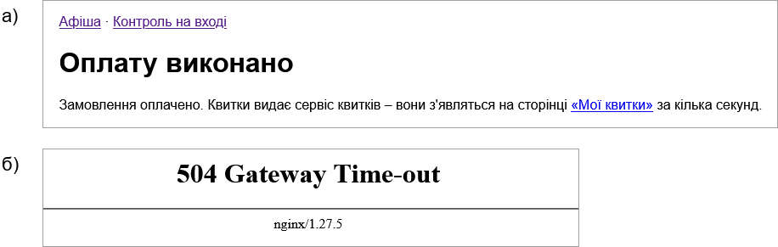
Рисунок 7.3 – Сценарії В і Г: а) оплата при вимкненому Redis; б) відповідь шлюзу при вимкненому tickets
Синхронна залежність помітна покупцеві, але тайм-аут, стан «оплата в обробці» й ідемпотентність дають 0 втрачених і 0 подвійних оплат. Асинхронні збої (споживач, брокер) покупець не помічає: оплата проходить, квитки з'являються після відновлення. Відмова одного сервісу вимикає лише його функції.

8. ADR-004. Межі сервісів за доменними контекстами та способи їх взаємодії
Статус: прийнято, 2026-11-04; замінює ADR-001 (в ADR-001 змінено лише рядок статусу). Контекст: ЛР 3 вимагає двох-трьох сервісів із власними даними, контрактів, синхронної й асинхронної взаємодії та єдиної точки входу; найкритичніші сценарії якості – С-03, С-04, С-05, С-07.
Таблиця 8.1 – Порівняння варіантів (оцінка 1–5, де 5 – найкраще)
Критерій | Моноліт | За шарами | Два сервіси | Три сервіси
Межі за доменними контекстами (вимога ЛР 3) | 1 | 1 | 4 | 5
Ізоляція збоїв | 1 | 1 | 3 | 5
Обсяг інфраструктурної роботи (менше – краще) | 5 | 2 | 4 | 3
Синхронні залежності в сценарії оплати (менше – краще) | 5 | 1 | 4 | 4
Сума балів | 12 | 5 | 15 | 17

Рішення: три сервіси за контекстами (sales, payments, tickets) із власними даними; синхронний виклик sales → payments із тайм-аутом 2 с та ідемпотентністю за order_id; подія OrderPaid через вихідну чергу sales і Redis Streams з ідемпотентним споживачем tickets; шлюз nginx як єдина точка входу; незалежність коду сервісів перевіряє контракт import-linter independence. Стек ADR-002 не змінюється: Redis використано як брокер подій (Streams), а не як брокер задач Celery.
Наслідки. Позитивні: збій tickets або брокера не заважає продажу; збій payments не губить оплату й не призводить до подвійного списання; зміна правил однієї області зачіпає один сервіс; новий споживач події додається без змін sales. Негативні: нові точки відмови (payments, Redis, шлюз), мережеві затримки й проміжні стани для покупця; узгодженість у кінцевому підсумку замість спільної транзакції; більше інфраструктури. Технічний борг: вихідна черга sales у пам'яті процесу; немає фонової звірки замовлень «в обробці»; немає блокування ключа ідемпотентності для одночасних запитів; не реалізовано обмеження частоти й окрему чергу для «отруєних» повідомлень; сервер розробки Django замість gunicorn.

9. Висновки

9.1. Підсумок роботи
Багатошарове ядро ЛР 2 розділено на три сервіси за доменними контекстами з обґрунтуванням кожної межі індикаторами й перевіркою шістьма змінами вимог. Кожен сервіс володіє своїми даними, спільної бази немає. Контракти обох видів взаємодії описано в OpenAPI й AsyncAPI та перевірено тестами з боку контракту, сервера, клієнта, продуцента й споживача. Реалізовано синхронний виклик із тайм-аутом і поведінкою за відмови, асинхронну подію з окремим споживачем і шлюз як єдину точку входу. Експеримент із чотирма збоями підтвердив, що жодна оплата не втрачена й не списана двічі.

9.2. Сценарії якості ЛР 1 після декомпозиції
Таблиця 9.1 – Що покращилося і за що довелося заплатити
Сценарій | Покращилося | Чим заплатили або що ще потрібно
С-01, С-02. Схема залу, резервування | не залежать від payments і tickets | додатковий перехід через шлюз; вимірювання Locust
С-03. 0 подвійних продажів | без змін: власник місць – лише sales | блокування рядків Postgre​SQL для одночасних запитів (ЛР 5)
С-04. 0 втрачених оплат | payments ізольовано; стан «в обробці», ідемпотентність, вихідна черга | мережевий виклик і тайм-аут; вихідна черга в пам'яті; немає фонової звірки
С-05. Повторна / підроблена оплата | повтор не списує кошти вдруге | перевірка підпису callback Liq​Pay
С-06. Ліміт квитків | без змін | урахування оплачених місць, обмеження частоти
С-07. Повторний QR | вхід працює незалежно від sales і payments; квитки переживають перезапуск | квитки з'являються із затримкою (узгодженість у кінцевому підсумку)
С-08. Зміна ≤ 1 модуля | межі перевірено змінами вимог; незалежність коду перевіряється автоматично | зміна контракту зачіпає двох учасників – потрібне версіонування
С-09. Розгортання ≤ 30 хв | уся система – docker compose up --build (збірка ≈ 30 с) | шість контейнерів замість одного процесу

9.3. Труднощі та ухвалені рішення
Таблиця 9.2 – Труднощі та рішення
Труднощі | Рішення
Готовий валідатор Open​API не перевіряв посилання $ref усередині схем | Власний тест, що обходить документ і перевіряє кожне посилання; виявлено навмисною поломкою
Правило ідемпотентності спершу не давало оплатити повторно після відмови банку | Остаточний лише успішний платіж (Payment.​is_​final); контракт уточнено
За тайм-ауту невідомо, чи списано кошти | Намір «оплата в обробці» зберігається до виклику; повтор безпечний завдяки ідемпотентності
Брокер може бути недоступний у момент оплати | Вихідна черга sales і фоновий «поштар» із повторними спробами
Подія може надійти двічі | Ідемпотентний Issue​Tickets і збереження квитків замовлення в одній транзакції
Однакові назви тестових файлів у різних сервісах | Режим імпорту importlib у pytest
CSRF-перевірка форм через шлюз | Шлюз передає заголовок Host разом із портом ($http_​host)

9.4. Подальші кроки
- ЛР 5: PostgreSQL для sales і таблиця outbox в одній транзакції із замовленням; блокування рядків для С-03.
- Фонова звірка замовлень «в обробці» з payments (GET /v1/payments/{order_id}) і блокування ключа ідемпотентності для одночасних запитів.
- Перевірка підпису callback LiqPay (С-05), обмеження частоти запитів (С-06), окрема черга для «отруєних» повідомлень, gunicorn замість сервера розробки.

